L’evolució de Calpurnia Tate

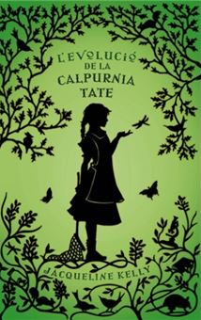
Títol: L’evolució de Carpunia Tate
Autor: Jaqueline Kelly
Editor: La Galera, SAU
ISBN: 9788424643591
Nº Pagines: 272
Breu Resum:
A l'estiu del 1899, Calpurnia té onze anys. És la mitjana de 7 germans (tots els altres són nois) i habita en una família acomodada a causa de les plantacions de pacana. La seva mare desitja que aprengui a tocar el piano, i a cosir com correspon a una noia de bona família, però a Calpurnia li encanta és la ciència. A l'inici es dedica a mirar els animalets que l'envolten, però ràpidament explicarà a través del seu avi que li deixa llibres, li explica teories de la física, li mostra el procediment científic…
Recolzant-se als principis de les espècies de Darwin i als descobriments de la Calpurnia, ens mostra l'evolució de Calpurnia Virginia Tate, i com canvia la seva història una vegada que el seu avi li obre les portes a l'entesa.
Opinió Personal:
Calpurnia és una nena que enamora amb la seva curiositat per tot, amb els triomfs d'aprendre i la rebel·lia per les pràctiques imposades de l'era més que res a les noies. Una història plena de naturalesa i ciència, explicada amb molt de detall i de manera deliciosa, va ser força simple imaginar-se a Calpurnia corrent de dalt a baix, caçant papallones, teixint mitjons, llegint els seus llibres...
Els personatges són entranyables tots, a partir de Calpurnia, l'avi, els pares, els germans, la Viola o la Lula.És un llibre amb què he passat unes hores de lectura increïbles, no volia acabar-lo, està explicat en primera persona per Calpurnia i amb el seu relat he sentit de tot, te'n rius, t'enfades, té instant de tendresa, altres de desil·lusió i al final d'esperança. Esperança per a les dones en mirar l'inconformisme d'aquesta nena en un temps en què només se n'espera que aprenguin a ser unes bones mestresses de casa.Veure la veritat amb els ulls d'una nena com Callie és tota una troballa.
Ho recomano.

Esther Ruiz

